9 et 10 mai 2018
Ascension du Seigneur
Église Saint-Léon
Chant d’entrée :
Seigneur Jésus, tu es vivant,
En toi la joie éternelle !
1 - Tu es vivant, Seigneur, alléluia,
aujourd'hui comme hier, demain et toujours, alléluia, Sr…
2 - Tu es vivant, O Christ, alléluia,
toujours auprès de Dieu, toujours parmi nous, alléluia, Sr…
4 - Parole du Seigneur, alléluia,
en toi, l'amour de Dieu nous est révélé, alléluia, Sr…
5 - Nous te voyons déjà, alléluia,
tout l'univers devient visage du Christ, alléluia, Sr…
7 - Louange à toi, ô Christ, alléluia,
louange au Dieu vivant, louange à l'Esprit, alléluia, Sr…

Première lecture. Livre des Actes des Apôtres (Ac 1, 1-11)  « Galiléens, pourquoi restez-vous là à regarder vers le ciel ?» | 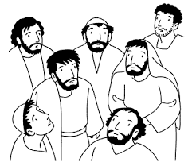
Psaume (Ps 46) : Dieu s’élève parmi les ovations

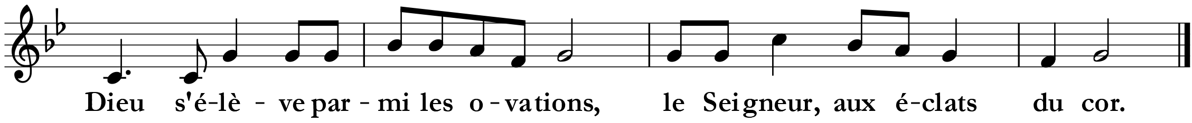
Tous les peuples, battez des mains,
acclamez Dieu par vos cris de joie !
Car le Seigneur est le Très-Haut, le redoutable,
le grand roi sur toute la terre.
Dieu s’élève parmi les ovations,
le Seigneur, aux éclats du cor.
Sonnez pour notre Dieu, sonnez,
sonnez pour notre roi, sonnez !
Car Dieu est le roi de la terre,
que vos musiques l’annoncent !
Il règne, Dieu, sur les païens,
Dieu est assis sur son trône sacré.

Deuxième lecture : Lettre de saint Paul apôtre aux Éphésiens (Ep 4, 1-13)
« … que nous parvenions tous ensemble à l’unité dans la foi et la pleine connaissance du Fils de Dieu, à l’état de l’Homme parfait, à la stature du Christ dans sa plénitude. »

Alléluia. Alléluia.
Allez ! De toutes les nations faites des disciples, dit le Seigneur.
Moi, je suis avec vous tous les jours jusqu’à la fin du monde.
Alléluia.
Évangile de Jésus Christ selon saint Marc (Mc 16, 15-20)
Quant à eux, ils s’en allèrent proclamer partout l’Évangile et le Seigneur travaillait avec eux.
Prière universelle
Jésus est monté au ciel : c’est à nous que Dieu confie le témoignage du salut.
Pour que l’Église soit partout présente et vivante pour te louer à la face des nations, Seigneur, nous te prions :
O Seigneur en ce jour, écoute nos prières.
Pour que les chrétiens apportent à tous les hommes le témoignage de l’amour de Dieu, Sr,….
O Seigneur…
Pour que notre communauté paroissiale, par sa vie et la vie de chacun de ses membres, témoigne de la gloire du ressuscité, Sr,…
O Seigneur…
Pour que, à chacun de nous, l’Esprit de Dieu apprenne à aimer les hommes comme Jésus les a aimés, Sr,…
O Seigneur…

Après la communion : L’homme qui prit le pain
L’homme qui prit le pain n’est plus devant nos yeux pour saisir en ses mains le don de Dieu,
C’est à nous de prendre sa place aujourd’hui pour que rien de lui ne s’efface.
L’homme qui prit le vin n’est plus devant nos yeux pour donner en festin l’amour de Dieu,
C’est à nous de prendre sa place aujourd’hui pour que rien de lui ne s’efface.

Envoi : Allez par toute la terre – Cna 533
Allez par toute la terre annoncer l’Évangile aux nations !
Allez par toute la terre, alléluia !
1. Chantez au Seigneur un chant nouveau,
chantez au Seigneur, terre entière,
chantez au Seigneur et bénissez son nom !
2. De jour en jour proclamez son salut ;
racontez à tous les peuples sa gloire,
à toutes les nations ses merveilles !
3. Lui, le Seigneur a fait les cieux,
devant lui, splendeur et majesté,
dans son sanctuaire puissance et beauté.
4. Rendez au Seigneur, famille des peuples ;
rendez au Seigneur la gloire et la puissance ;
rendez au Seigneur la gloire de son nom.

